
HỌC VIỆN CÔNG NGHỆ BƯU CHÍNH VIỄN THÔNG
KHOA CÔNG NGHỆ THÔNG TIN 2
--------------------​--------------------

BÁO CÁO ĐỒ ÁN MÔN HỌC
Học phần Nhập môn khoa học dữ liệu
CHỦ ĐỀ
Nghiên cứu dữ liệu lĩnh vực khí tượng thủy văn, xử lý và trực quan hóa dữ liệu và rút ra các ý nghĩa
Giảng viên: Nguyễn Ngọc Duy

Thành viên:
- Lê Đình Bảo N23DCCN141
- Đặng Văn Hiệp N23DCCN155
- Nguyễn Ngọc Quốc Huy N23DCCN162
TP. Hồ Chí Minh – 2026

MỤC LỤC
MỞ ĐẦU 5
1. Lý do chọn đề tài 5
2. Mục tiêu và câu hỏi nghiên cứu 5
3. Phạm vi và cấu trúc báo cáo 6
CHƯƠNG 1. TỔNG QUAN DỮ LIỆU VÀ CƠ SỞ PHÂN TÍCH 7
1.1. Khoa học dữ liệu trong một bài toán môi trường 7
1.2. Các loại dữ liệu khí tượng và thủy văn 7
1.3. Chuẩn bị dữ liệu và kiểm soát chất lượng 8
1.4. Trực quan hóa, tương quan và giới hạn suy luận 8
CHƯƠNG 2. KHU VỰC NGHIÊN CỨU, NGUỒN DỮ LIỆU VÀ PHƯƠNG PHÁP 10
2.1. Khu vực nghiên cứu và ranh giới lưu vực 10
2.2. Nguồn và đặc tính dữ liệu 11
2.3. Phương pháp tổng hợp không gian và thời gian 11
2.4. Thiết kế phân tích 12
CHƯƠNG 3. THU THẬP, LÀM SẠCH VÀ ĐÁNH GIÁ CHẤT LƯỢNG DỮ LIỆU 13
3.1. Đường đi của dữ liệu 13
3.2. Kiểm tra dữ liệu thủy văn 13
3.3. Kiểm tra khí tượng và phạm vi không gian 14
3.4. Tích hợp theo ngày và tổng hợp theo tháng 15
3.5. Quy tắc chọn dữ liệu cho phép tính chính 15
CHƯƠNG 4. TRỰC QUAN HÓA VÀ PHÂN TÍCH KẾT QUẢ 16
4.1. RQ1 – Biến động lượng mưa và nhiệt độ 16
4.2. RQ2 – Lưu lượng về hồ và mực nước 17
4.3. RQ3 – Mối liên hệ thống kê giữa mưa và lưu lượng 20
CHƯƠNG 5. THẢO LUẬN, Ý NGHĨA VÀ KẾT LUẬN 23
5.1. Tổng hợp câu trả lời cho các câu hỏi nghiên cứu 23
5.2. Ý nghĩa của quy trình xử lý và trực quan hóa 23
5.3. Giới hạn nghiên cứu 24
5.4. Kết luận và hướng phát triển 24
TÀI LIỆU THAM KHẢO 25
PHỤ LỤC 26
Phụ lục A. Từ điển dữ liệu và tệp tái lập 26
Phụ lục B. Danh sách ngoại lệ thủy văn 26
Phụ lục C. Kết quả tương quan và độ nhạy 28
Phụ lục D. Hình phân tích bổ trợ 29

DANH MỤC HÌNH
Hình 1. Vị trí công trình và polygon lưu vực nghiên cứu 10
Hình 2. Lượng mưa đại diện lưu vực theo tháng, 2023–2025 16
Hình 3. Nhiệt độ không khí 2 m trung bình theo tháng 17
Hình 4. Diễn biến lưu lượng nước về hồ theo ngày 18
Hình 5. Lưu lượng nước về hồ trung bình theo tháng 18
Hình 6. Mực nước thượng lưu theo ngày sau kiểm tra chất lượng 19
Hình 7. Diễn biến đồng thời mưa tháng và lưu lượng về hồ 20
Hình 8. Phân tán mưa lưu vực và lưu lượng về hồ theo tháng 21
Hình 9. Độ nhạy của tương quan Pearson theo xử lý dữ liệu nghi vấn 29
Hình 10. Phân bố và phân vị lưu lượng về hồ hợp lệ 29

DANH MỤC BẢNG
Bảng 1. Các nguồn dữ liệu chính và vai trò trong nghiên cứu 11
Bảng 2. Tình trạng chất lượng các biến thủy văn được sử dụng 13
Bảng 3. Một số thống kê khí tượng của thời kỳ nghiên cứu 16
Bảng 4. Thống kê tóm tắt lưu lượng và mực nước hợp lệ 19
Bảng 5. Pearson mưa–lưu lượng theo cách xử lý ngày nghi vấn 21
Bảng 6. Các biến cốt lõi trong bảng tích hợp 26
Bảng 7. Các bản ghi ngoại lệ và cờ chất lượng từ T06 26
Bảng 8. Các hệ số tương quan theo kịch bản trong T05 28
Bảng 9. Độ nhạy khi loại các tháng chứa ngày lưu lượng nghi vấn 28
Bảng 10. Độ nhạy khi giữ các giá trị SUSPECT như nguồn công bố 28

DANH MỤC TỪ VIẾT TẮT VÀ THUẬT NGỮ
Ký hiệu / Thuật ngữ | Tên đầy đủ / Tiếng Anh | Giải thích ý nghĩa trong đề tài
◆ THỦY VĂN & VẬN HÀNH HỒ CHỨA
MNC | Mực nước chết | Mực nước thấp nhất trong hồ chứa mà nhà máy thủy điện còn được phép vận hành phát điện bình thường (Sông Ba Hạ: 101,0 m).
MNDBT | Mực nước dâng bình thường | Mực nước cao nhất cho phép duy trì trong điều kiện vận hành tích nước bình thường (Sông Ba Hạ: 105,0 m).
MNTL | Mực nước thượng lưu | Cao trình mặt nước hồ chứa tại vị trí trước đập thủy điện (đơn vị: mét - m).
MNHL | Mực nước hạ lưu | Cao trình mặt nước sông sau nhà máy hoặc sau đập xả (đơn vị: mét - m).
Q_về | Inflow (Lưu lượng về hồ) | Thể tích nước từ thượng nguồn lưu vực chảy vào lòng hồ thủy điện trong một đơn vị thời gian (đơn vị: m³/s).
Q_xả | Total Outflow (Lưu lượng xả) | Tổng lưu lượng nước rời khỏi hồ qua các tổ máy phát điện và qua công trình xả tràn (đơn vị: m³/s).
Độ ẩm tiền tích lũy | Antecedent Soil Moisture | Mức độ bão hòa nước trong tầng đất mặt lưu vực trước khi xảy ra trận mưa (yếu tố quyết định lưu lượng hình thành dòng chảy).
Dung tích phòng lũ | Flood Control Capacity | Phần dung tích hồ chứa được bố trí để cắt, giảm lũ cho vùng hạ du trong mùa mưa lũ.
◆ KHOA HỌC DỮ LIỆU & THỐNG KÊ
RQ | Research Question | Câu hỏi nghiên cứu trọng tâm định hướng toàn bộ quy trình phân tích dữ liệu của đề tài (RQ1, RQ2, RQ3).
EDA | Exploratory Data Analysis | Quy trình phân tích khám phá dữ liệu ban đầu nhằm phát hiện cấu trúc, quy luật phân phối và đặc trưng cốt lõi.
IQR | Interquartile Range | Khoảng tứ phân vị (Q3 - Q1), công cụ thống kê dùng để phát hiện và sàng lọc các giá trị ngoại lai (outliers).
Lag | Time Lag (Độ trễ thời gian) | Độ dịch chuyển thời gian giữa chuỗi nguyên nhân (mưa lưu vực) và chuỗi phản ứng (lưu lượng về hồ) (ví dụ: Lag 1 ngày).
Pearson (r) | Pearson Correlation | Hệ số đo lường mức độ tương quan tuyến tính giữa hai biến số liên tục (nhận giá trị từ -1,0 đến +1,0).
Spearman (ρ) | Spearman Correlation | Hệ số đo lường tương quan thứ hạng phi tham số (thích hợp với dữ liệu phi tuyến hoặc có ngoại lai).
QA / Flag | Quality Assurance / Data Flag | Quy trình kiểm soát chất lượng và hệ thống cờ đánh dấu mức độ tin cậy của dữ liệu (VALID, SUSPECT, INVALID).
CHIRPS | Climate Hazards Center InfraRed Precipitation with Station data | Bộ dữ liệu lượng mưa vệ tinh ước tính độ phân giải cao (0,05°), kết hợp hiệu chỉnh với các trạm đo mưa mặt đất.
ERA5-Land | ECMWF Reanalysis v5 Land | Bộ dữ liệu tái phân tích khí hậu toàn cầu bề mặt lục địa độ phân giải cao của Trung tâm Dự báo Hạn vừa Châu Âu.

MỞ ĐẦU

1. Lý do chọn đề tài
Khí tượng và thủy văn cung cấp hai góc nhìn bổ sung về nước trên một lưu vực: mưa và nhiệt độ mô tả điều kiện khí quyển, còn lưu lượng và mực nước phản ánh trạng thái dòng chảy, hồ chứa và vận hành công trình. Các nguồn số liệu này có đơn vị, độ phân giải không gian, chu kỳ cập nhật và mức độ tin cậy khác nhau. Vì vậy, việc đặt chúng vào cùng một bảng rồi đọc một biểu đồ đơn lẻ dễ dẫn đến nhận xét sai nếu không kiểm tra nguồn gốc và chất lượng dữ liệu trước.
Nhóm chọn lưu vực sông Ba tính đến công trình thủy điện Sông Ba Hạ làm trường hợp nghiên cứu. Giai đoạn 01/01/2023–31/12/2025 có 1.096 ngày lịch, vừa đủ để mô tả biến động trong ba năm và minh họa một quy trình khoa học dữ liệu hoàn chỉnh: xác định câu hỏi, thu thập, làm sạch, ghép, trực quan hóa và giải thích. Đây là nghiên cứu khám phá dữ liệu thực tế, không phải đánh giá an toàn vận hành hồ hay dự báo lũ.
Giá trị học thuật của đề tài nằm ở cách kết nối các nội dung của học phần. Những vấn đề dữ liệu thiếu, giá trị ngoại lệ, biến đổi và tổng hợp trong giáo trình Chương 2 xuất hiện trực tiếp ở chuỗi thủy văn; các biểu đồ đường, phân tán, phân bố và bản đồ trong Chương 3 trở thành công cụ trả lời câu hỏi nghiên cứu. Bài làm cũng buộc người viết phân biệt một kết quả thống kê với một kết luận có thể bảo vệ được bằng dữ liệu.

2. Mục tiêu và câu hỏi nghiên cứu
Mục tiêu chung là nghiên cứu dữ liệu khí tượng thủy văn, xử lý và trực quan hóa chúng để rút ra ý nghĩa có giới hạn rõ ràng. Nhóm đặt ba câu hỏi cụ thể:
- RQ1 – Lượng mưa, nhiệt độ và tính mùa tại lưu vực thay đổi như thế nào trong giai đoạn 2023–2025?
- RQ2 – Lưu lượng nước về hồ và mực nước thượng lưu biến động ra sao theo ngày, tháng, năm; những sự kiện nào cần chú ý?
- RQ3 – Mưa lưu vực và lưu lượng về hồ có liên hệ thống kê như thế nào ở quy mô tháng; nhận xét có thay đổi theo mùa, độ trễ và cách xử lý dữ liệu nghi vấn hay không?
Để trả lời, báo cáo trước hết lập bảng thời gian thống nhất, sau đó sử dụng thống kê mô tả, biểu đồ và hệ số tương quan Pearson/Spearman. Các phép kiểm tra độ nhạy được đặt cạnh kết quả chính để người đọc thấy một quyết định sàng lọc dữ liệu có thể thay đổi diễn giải.

3. Phạm vi và cấu trúc báo cáo
Phạm vi không gian là vùng thượng nguồn được biểu diễn bằng polygon HydroBASINS đến đơn vị thủy văn chứa vị trí đập. Phạm vi thời gian gồm 36 tháng của ba năm 2023, 2024 và 2025. Biến chính là mưa trung bình lưu vực (mm), nhiệt độ không khí 2 m (°C), lưu lượng về hồ (m³/s) và mực nước thượng lưu (m). Mưa CHIRPS và nhiệt độ ERA5-Land là sản phẩm lưới; thủy văn là dữ liệu công trình công bố theo ngày. Báo cáo ưu tiên phân tích theo tháng, dùng chuỗi ngày để mô tả và kiểm tra chất lượng.
Sau Mở đầu, Chương 1 nêu kiến thức nền; Chương 2 trình bày đối tượng, nguồn và phương pháp; Chương 3 mô tả cách chuẩn bị dữ liệu; Chương 4 trình bày kết quả theo RQ1–RQ3; Chương 5 thảo luận, kết luận và chỉ ra giới hạn. Phụ lục giữ các bảng và hình chi tiết để thân bài tập trung vào luận điểm chính.

CHƯƠNG 1. TỔNG QUAN DỮ LIỆU VÀ CƠ SỞ PHÂN TÍCH

1.1. Khoa học dữ liệu trong một bài toán môi trường
Khoa học dữ liệu kết hợp câu hỏi nghiên cứu, thu thập dữ liệu, lập trình, thống kê và cách truyền đạt kết quả. Giáo trình Chương 1 nhấn mạnh mục tiêu rút tri thức từ dữ liệu và thái độ thận trọng đối với giả thuyết [1]. Trong trường hợp này, một con số như tổng mưa năm hoặc hệ số tương quan chỉ có ý nghĩa khi gắn với nơi đo, khoảng thời gian, cách tính và mức độ chắc chắn của nguồn.
Đề tài thuộc phân tích dữ liệu khám phá (EDA). EDA nhằm phát hiện cấu trúc, phân bố, biến động theo thời gian và những điểm cần kiểm tra. Nó không tự tạo ra bằng chứng nhân quả. Vì chuỗi chỉ gồm ba năm và lưu lượng chịu ảnh hưởng điều tiết, đồ án không xây dựng mô hình dự báo hay suy rộng thành xu thế khí hậu dài hạn. Cách lựa chọn phạm vi này cũng phù hợp với mục tiêu học phần: minh họa trọn quy trình từ dữ liệu đến diễn giải thay vì thêm một thuật toán học máy không được câu hỏi nghiên cứu yêu cầu.

1.2. Các loại dữ liệu khí tượng và thủy văn
Mưa là lượng nước rơi trong một khoảng thời gian, được biểu diễn bằng mm/ngày hoặc mm/tháng; khi nói 'mưa lưu vực', đối tượng là một giá trị đại diện không gian, không phải lượng mưa tại một trạm đơn. Nhiệt độ không khí 2 m là biến khác đơn vị và cách tổng hợp: trung bình các ngày hoặc các ô lưới, không cộng như lượng mưa. Lưu lượng là tốc độ dòng nước đi qua một mặt cắt, đơn vị m³/s; mực nước là cao trình mặt nước, đơn vị m. Hai biến thủy văn này có quan hệ nhưng không thể hoán đổi hoặc so sánh trực tiếp về trị số.
Nguồn khí tượng lưới giúp bao phủ khu vực thiếu trạm đo nhưng chứa sai số ước lượng và sai số đại diện không gian. Số liệu hồ chứa có tính địa phương hơn, song định nghĩa mỗi bản ghi ngày cần được xác minh: nó có thể là trung bình ngày hoặc giá trị tại một thời điểm công bố. Vì chưa có tài liệu gốc xác nhận trường lưu lượng, báo cáo giữ đơn vị m³/s và mô tả đây là chuỗi số liệu vận hành, không chuyển sang thể tích dòng chảy bằng phép nhân số giây trong ngày.

1.3. Chuẩn bị dữ liệu và kiểm soát chất lượng
Giáo trình Chương 2 chia việc chuẩn bị dữ liệu thành thu thập, làm sạch và biến đổi; nhấn mạnh dữ liệu thô có thể thiếu, nhiễu hoặc không nhất quán [2]. Trong đồ án, 'làm sạch' không có nghĩa xóa giá trị lớn: một đỉnh lũ thực và một lỗi ghi chép có thể cùng là ngoại lệ theo phân bố. Bởi vậy, giá trị nguồn được giữ, còn quyết định có đưa vào phép tính hay không được ghi qua cờ chất lượng và kịch bản phân tích.
Tích hợp dữ liệu đòi hỏi hai khóa thời gian: ngày date cho bảng chi tiết và tháng year_month cho phân tích chính. Trước khi ghép phải chuẩn hóa định dạng ngày, đơn vị và trạng thái thiếu. Từ bảng ngày, mưa tháng được lấy theo sản phẩm CHIRPS tháng, nhiệt độ tháng là trung bình, lưu lượng tháng là trung bình của các bản ghi ngày được chọn theo quy tắc QA. Mỗi bảng còn ghi số ngày có dữ liệu hợp lệ để người đọc đánh giá mức bao phủ thay vì hiểu một giá trị tháng thiếu ngày như một tháng quan trắc đầy đủ.

1.4. Trực quan hóa, tương quan và giới hạn suy luận
Theo giáo trình Chương 3, biểu đồ đường thích hợp cho chuỗi thời gian; biểu đồ điểm rời rạc giúp nhìn mối liên hệ giữa hai biến; histogram mô tả phân bố; bản đồ đặt số liệu vào không gian địa lý [3]. Đồ án áp dụng đúng những vai trò đó. Mỗi hình cần tên, đơn vị, chú giải và nguồn; trục đôi ở hình so sánh mưa–lưu lượng phải ghi riêng mm và m³/s, vì khoảng cách thị giác giữa hai đường không biểu thị hai đại lượng cùng thang đo.
Pearson đo mức liên hệ tuyến tính giữa hai dãy số; Spearman áp dụng cùng ý tưởng cho thứ hạng và mô tả liên hệ đơn điệu. Với n cặp (xᵢ, yᵢ), Pearson được tính bằng tổng các tích (xᵢ − x̄)(yᵢ − ȳ) chia cho căn bậc hai của tích hai tổng bình phương độ lệch; Spearman là Pearson của hai dãy thứ hạng. Hệ số nằm từ −1 đến 1 và không có đơn vị. Giá trị p đi kèm là kết quả kiểm định giả thuyết hệ số tương quan bằng 0 dưới các giả định của phép thử, trong đó có tính độc lập của các cặp quan sát. Tính mùa và tự tương quan khiến giả định này yếu đối với chuỗi tháng; vì vậy p chỉ được báo cáo tham khảo, không dùng để chứng minh cơ chế mưa–dòng chảy. Trễ 1 tháng ghép mưa tháng trước với lưu lượng tháng hiện tại, không đo trực tiếp thời gian truyền nước trong lưu vực.
Ba nguyên tắc xuyên suốt báo cáo là phân biệt nguồn đo với nguồn ước lượng, không che giấu ngoại lệ và đối chiếu nhận xét với ít nhất một bảng hoặc hình. Nhờ đó, kết quả cuối vừa trả lời câu hỏi nghiên cứu vừa cho thấy phần nào của kết luận còn phụ thuộc vào dữ liệu và giả định xử lý.

CHƯƠNG 2. KHU VỰC NGHIÊN CỨU, NGUỒN DỮ LIỆU VÀ PHƯƠNG PHÁP

2.1. Khu vực nghiên cứu và ranh giới lưu vực
Theo trang giới thiệu của Công ty Cổ phần Thủy điện Sông Ba Hạ, công trình nằm trên sông Ba, cách thành phố Tuy Hòa gần 60 km về phía tây; diện tích lưu vực đến tuyến công trình được công bố là 11.115 km² [4]. Khu vực nghiên cứu là phần lưu vực góp nước đến công trình, không phải toàn bộ lưu vực sông Ba đến cửa biển.
Để tạo ranh giới phân tích, nhóm chọn tiểu lưu vực HydroBASINS cấp 12 chứa tọa độ đập tham khảo từ OpenStreetMap, sau đó truy ngược quan hệ NEXT_DOWN để hợp nhất 82 tiểu lưu vực thượng nguồn [5]–[7]. Polygon ở hệ tọa độ WGS84 (EPSG:4326); diện tích tính trên phép chiếu Albers Equal Area là 11.160,6 km², lệch 0,41% so với diện tích công trình công bố. Sai lệch nhỏ về diện tích không xác nhận chính xác cửa ra tại tuyến đập.
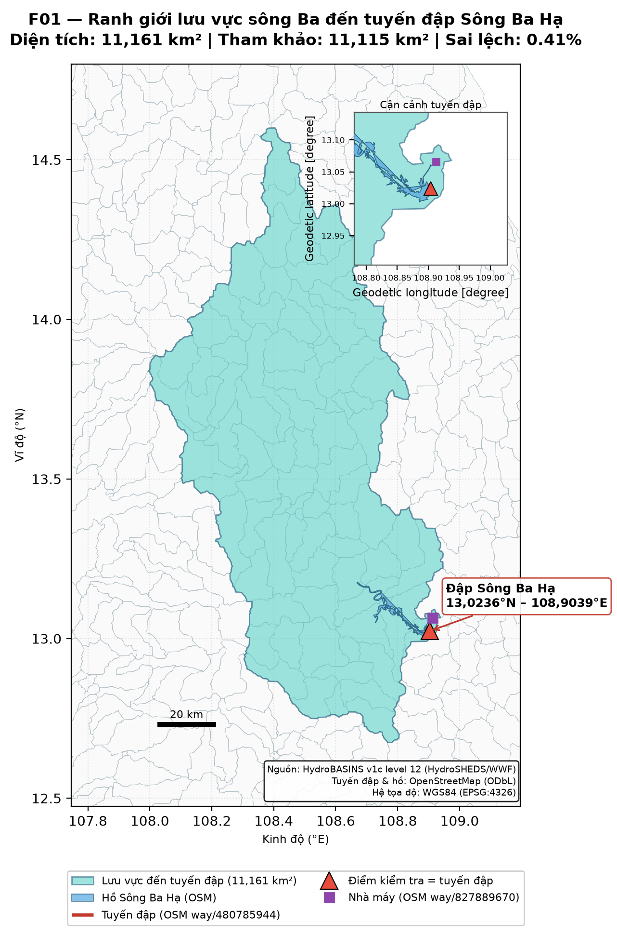
Hình 1. Vị trí công trình và polygon lưu vực nghiên cứu
Nguồn: HydroBASINS v1c và OpenStreetMap, nhóm xử lý [5]–[7]; tệp F01 trong bộ bàn giao.
Bản đồ cho thấy vị trí đập và nhà máy nằm trong polygon, là một kiểm tra hình học có ích. Tuy nhiên, đơn vị thủy văn chứa đập không dừng chính xác tại tuyến đập; tọa độ OSM là dữ liệu cộng đồng. Do đó, độ gần của diện tích và việc điểm đập nằm trong polygon chưa đủ để khẳng định ranh giới thủy văn tại cửa ra hoàn toàn chính xác. Trưởng nhóm đã chấp nhận polygon có điều kiện để dùng như đại diện xấp xỉ trong tiểu luận, không coi đó là xác nhận độc lập về độ chính xác tuyệt đối hoặc nghiệm thu toàn đề tài.

2.2. Nguồn và đặc tính dữ liệu
Dữ liệu nghiên cứu gồm ba nhóm chính. Nhóm thu thập chuỗi công trình Sông Ba Hạ theo ngày từ trang số liệu công bố của đơn vị vận hành; mã thu thập ban đầu ở thư mục công cụ cạnh repository, còn repository nhận CSV đầu vào và tạo bảng đã kiểm tra chất lượng [8]. CHIRPS v3.0 Final là sản phẩm lượng mưa kết hợp vệ tinh với số liệu trạm [9], [10]; ERA5-Land là sản phẩm tái phân tích cho các biến trên bề mặt đất [11]. HydroBASINS cung cấp hình học và kết nối tiểu lưu vực [5], [6].
Bảng 1. Các nguồn dữ liệu chính và vai trò trong nghiên cứu
Biến | Nguồn | Thời gian | Đặc điểm/giới hạn
Mưa lưu vực (mm) | CHIRPS v3 Final | Ngày, tháng | Lưới 0,05°; ước lượng không gian
Nhiệt độ 2 m (°C) | ERA5-Land qua Open-Meteo | Ngày, tháng | Lưới 0,1°; tái phân tích
Lưu lượng, mực nước | Website Sông Ba Hạ | Ngày | Số liệu vận hành; cần kiểm tra định nghĩa
Ranh giới lưu vực | HydroBASINS v1c | Tĩnh | Cấp 12; điểm đập tham khảo OSM
Nguồn: Nhóm tổng hợp từ T01_data_sources.csv và các nguồn dữ liệu, tài liệu phương pháp [5]–[12].
Bảng cho thấy nguồn đo và nguồn lưới khác nhau cả về cách hình thành lẫn ý nghĩa. CHIRPS có độ phân giải 0,05° [9], [10]; ERA5-Land khoảng 0,1° (xấp xỉ 11 km), không phải lưới IFS 9 km [11], [12]. Giá trị lưới có thể phản ánh biến động rộng của lưu vực nhưng làm trơn những cực trị cục bộ. Nhiệt độ trong dự án được truy vấn qua Open-Meteo Historical Weather API với lựa chọn models=era5_land, vì vậy kênh phân phối thực tế được ghi riêng với tên sản phẩm ERA5-Land [12].

2.3. Phương pháp tổng hợp không gian và thời gian
Đối với mưa, script 03_chirps_extraction.py cắt raster theo polygon, bỏ ô nodata và lấy trung bình các pixel được chọn với trọng số cos(vĩ độ).
$$P_{t}≈\frac{\sum_{i}{\cos\left(φ_{i}\right)}P_{i,t}}{\sum_{i}{\cos\left(φ_{i}\right)}}$$
Trong đó Pᵢₜ là mưa của pixel i tại thời điểm t. Đây là xấp xỉ diện tích cho ô lưới đầy đủ; mã chưa nhân với tỷ lệ phần diện tích pixel biên giao polygon. Vì thế, báo cáo không gọi đây là phép tính diện tích giao chính xác.
Nguồn mưa tháng CHIRPS là dữ liệu chính cho RQ1 và RQ3; chuỗi mưa ngày là bổ trợ. CHIRPS v3 hằng ngày loại ‘rnl’ phân bổ tổng mưa của khoảng năm ngày xuống từng ngày bằng dữ liệu ERA5, và nhãn ngày không đại diện cùng một cửa sổ quan trắc cho mọi trạm [9]. Vì vậy, so sánh mưa và lưu lượng ở từng ngày có thể tạo ra độ chính xác giả. Script 04_temperature_extraction.py chọn 95 điểm lưới bên trong polygon, lấy trung bình có trọng số cos(vĩ độ); nhiệt độ ngày nhận từ API theo UTC và nhiệt độ tháng được tính từ chuỗi ngày.
Dữ liệu công trình dùng ngày theo bối cảnh giờ Việt Nam (UTC+7), trong khi sản phẩm khí tượng toàn cầu được quy chiếu theo UTC. Sai lệch mốc ngày có thể tác động tới phân tích sự kiện ngắn. Tổng hợp theo tháng làm giảm một phần vấn đề đồng bộ ngày, nhưng không loại bỏ sai số không gian, sai số sản phẩm lưới hay ảnh hưởng điều tiết thượng nguồn.

2.4. Thiết kế phân tích
Báo cáo dùng thống kê mô tả để trả lời riêng RQ1 và RQ2: tổng và phân bố mưa, trung bình và biến động nhiệt độ, trung bình/trung vị/phân vị của lưu lượng, chuỗi thời gian của mực nước. Với RQ3, mỗi tháng cung cấp một cặp tổng mưa tháng và trung bình lưu lượng các ngày được chấp nhận. Trễ 0 ghép cùng tháng; trễ 1 ghép mưa tháng trước với lưu lượng tháng hiện tại, chỉ khi hai tháng liên tiếp. Nhóm còn tính Pearson, Spearman, tách mùa mưa/mùa khô và xét sai lệch so với trung bình cùng tháng lịch; các phép mở rộng này chỉ dùng để thăm dò vì mỗi nhóm có ít quan sát.
Các trường hợp kiểm tra độ nhạy gồm: chỉ dùng giá trị lưu lượng ngày VALID khi tính trung bình tháng; loại hẳn những tháng chứa ngày SUSPECT; và đưa giá trị SUSPECT trở lại đúng như công bố để thấy kết luận biến đổi ra sao. Kịch bản cuối không phải xác nhận các giá trị cực đoan là đúng. Quy tắc này tạo cầu nối giữa đánh giá chất lượng ở Chương 3 và kết luận thống kê ở Chương 4.

CHƯƠNG 3. THU THẬP, LÀM SẠCH VÀ ĐÁNH GIÁ CHẤT LƯỢNG DỮ LIỆU

3.1. Đường đi của dữ liệu
Quy trình chính gồm tám script 01–08 do run_all.py điều phối: QA thủy văn; xác định polygon; trích xuất mưa và nhiệt độ; tích hợp; phân tích khám phá; phân tích mưa–lưu lượng; và tạo bộ bàn giao. Các bước kiểm tra bổ sung gồm script 09 để so sánh hai cách tính mưa trên 36 raster tháng, script 10 tính hai kịch bản lưu lượng SUSPECT, script 11 phục hồi các bảng QA phụ trợ và script 12 tạo F09. run_all.py gọi script 10 và 12 trước khi tạo bàn giao; script 09 là phép kiểm tra định lượng riêng. Cấu trúc này giúp truy vết kết luận từ bảng và hình về bước xử lý.

3.2. Kiểm tra dữ liệu thủy văn
Script QA đặt 1.096 ngày từ 01/01/2023 đến 31/12/2025 lên một trục lịch. Bảng kết quả không có ngày trùng hoặc thiếu trong khoảng nghiên cứu. Tuy vậy, ‘có bản ghi’ không đồng nghĩa mọi biến đều dùng được: cờ chất lượng được gắn riêng cho từng cột, nên một ngày có thể hợp lệ cho lưu lượng nhưng nghi vấn ở mực nước. Theo hồ sơ QA của nhóm, trưởng nhóm đã chạy lại GATE 1 từ bộ raw 1.096 ngày trên máy của nhóm; bản clone chỉ lưu sản phẩm đã xử lý, nên người viết không thể tự kiểm tra độc lập từng giá trị nguồn từ raw.
Bảng 2. Tình trạng chất lượng các biến thủy văn được sử dụng
Biến | Ngày VALID | SUSPECT | INVALID | Tỷ lệ VALID
Lưu lượng về hồ | 1092 | 4 | 0 | 99,64%
Mực nước thượng lưu | 1084 | 12 | 0 | 98,91%
Mực nước hạ lưu | 1091 | 5 | 0 | 99,54%
Công suất cực đại | 1091 | 4 | 1 | 99,54%
Nguồn: Nhóm biên tập từ T02_hydrology_qa_results.csv; mỗi biến được đánh cờ độc lập từ số liệu công trình [8].
Lưu lượng về hồ có 1.092 ngày VALID và bốn ngày SUSPECT. Mực nước thượng lưu có 1.084 ngày VALID và 12 ngày SUSPECT; mực nước hạ lưu có 1.091 ngày VALID và năm ngày SUSPECT. Không có ngày INVALID_CONFIRMED ở hai biến mực nước. Giá trị 0 cần xét theo ngữ cảnh: bằng 0 có thể là trạng thái thực, nhưng cũng có thể là lỗi công bố nếu đi kèm sản lượng điện dương. Vì vậy, quy trình kiểm tra thêm quan hệ giữa các biến chứ không thay 0 bằng giá trị trung bình một cách tự động.
Những ngoại lệ nổi bật gồm hai ngày 19–20/11/2025 cùng ghi lưu lượng 12.455 m³/s; ngày 03/02/2024 ghi công suất 707 MW vượt mức thiết kế 220 MW; và hai ngày mực nước thượng lưu 37,2 m thấp hơn mực nước hạ lưu, có dấu hiệu đảo cột. Lưu lượng cực lớn vẫn có thể liên quan sự kiện lũ thực nên chỉ gắn SUSPECT, không tự sửa hoặc gán là sai. Sau rà soát, nhóm đổi hai cặp mực nước nghi đảo cột từ INVALID_CONFIRMED sang SUSPECT vì chưa có xác minh độc lập. Trong bộ QA mới, INVALID_CONFIRMED chỉ còn một bản ghi công suất 707 MW. Danh sách 35 lượt ngoại lệ ở phụ lục phản ánh bộ cờ mới.
Mã QA còn dùng mốc sàng lọc mực nước 111,5/95,0 m, khác thông số công trình được đơn vị vận hành công bố là mực nước dâng bình thường 105,00 m và mực nước chết 101,00 m [4]. Hình F06 trong bộ bàn giao mới đã được vẽ theo hai mốc công bố và chỉ vẽ ngày VALID, ngắt đường ở ngày nghi vấn. Báo cáo giữ giá trị và cờ QA mới từ main; không xem hai mốc cũ trong mã là thông số vận hành đã xác minh.

3.3. Kiểm tra khí tượng và phạm vi không gian
Chuỗi mưa tháng có 36/36 tháng và chuỗi mưa ngày có 1.096/1.096 ngày trong bộ bàn giao. Nhóm so tổng mưa ngày với sản phẩm tháng riêng biệt: cả 36 tháng có chênh lệch tuyệt đối dưới 10%; mức lệch lớn nhất được tài liệu QA báo cáo là khoảng 1,0%. Sự không trùng tuyệt đối là điều cần ghi nhận vì hai sản phẩm không được tạo ra bằng cùng một phép cộng đơn giản. Dữ liệu thiếu được giữ là thiếu, không thay bằng mưa 0 mm.
Kiểm tra không gian mới trên 36 GeoTIFF CHIRPS tháng so sánh cách chọn tâm pixel và trọng số cos(vĩ độ) với trọng số diện tích pixel giao polygon. Theo outputs/quality/rainfall_spatial_sensitivity.csv, sai lệch tuyệt đối trung bình là 0,5048 mm/tháng, lớn nhất 1,8321 mm; sai lệch tương đối tuyệt đối trung bình 0,4477%, lớn nhất 1,3952%. Kết quả này cho thấy ảnh hưởng nhỏ trong đúng 36 tháng đã thử, nhưng không biến cách tính xấp xỉ thành phép tính diện tích giao chính xác. Trưởng nhóm chấp nhận có điều kiện phương pháp hiện tại cho tiểu luận, với yêu cầu công bố sai lệch và giới hạn 377/379 pixel.
Nhiệt độ ERA5-Land có đủ 36 tháng và 1.096 ngày trong đầu ra, được tổng hợp từ 95 điểm lưới bên trong polygon. Đây là tái phân tích, không phải số đo nhiệt kế tại công trình. Chuỗi mưa tháng bàn giao trước ghi 377 pixel được chọn, chuỗi ngày ghi 379 pixel; khi kiểm tra lại 36 raster tháng, phép chọn tâm pixel cho 379 ô. Nguyên nhân chênh lệch 377/379 giữa hai lần xử lý chưa xác định dứt điểm, nên kiểm tra mới là đánh giá độ nhạy chứ chưa phải tái lập toàn bộ nguồn mưa.

3.4. Tích hợp theo ngày và tổng hợp theo tháng
Script tích hợp đọc các CSV, chuẩn hóa khóa date và ghép các chuỗi theo ngày. Bảng kết quả gồm mưa, nhiệt độ, lưu lượng, mực nước và cờ chất lượng của từng biến. Bảng tháng dùng khóa year_month: tổng mưa lấy từ sản phẩm CHIRPS tháng; nhiệt độ và lưu lượng là trung bình theo quy tắc nguồn và QA. Với một biến, tỷ lệ bao phủ tháng bằng số ngày hợp lệ chia cho số ngày lịch của tháng, nhân 100%; trung bình tháng chỉ tính trên những ngày được chấp nhận. Việc lưu số ngày hợp lệ cạnh giá trị tháng giúp phân biệt tháng đủ dữ liệu với tháng chỉ được quan sát một phần.
Các tệp đầu ra ghi 1.096 ngày, 36 tháng, không trùng khóa và 11/11 phép kiểm tra tích hợp đạt theo chương trình. Đây là kiểm tra tính nhất quán nội bộ của bộ dữ liệu đã xử lý, không phải bằng chứng rằng mọi giá trị nguồn đều đúng. Trước khi dùng bảng tháng cho tương quan, mã còn loại tháng thiếu biến hoặc không đạt ngưỡng bao phủ tối thiểu 90% số ngày lịch của tháng theo script tích hợp. Trong bộ hiện có, 36 tháng đủ điều kiện cho phép tính trễ 0; trễ 1 còn 35 cặp liên tiếp.

3.5. Quy tắc chọn dữ liệu cho phép tính chính
VALID là bản ghi được dùng cho phép tính chính của biến tương ứng; SUSPECT giữ nguyên số nguồn nhưng tạm loại khỏi phép tính chính và dùng để kiểm tra độ nhạy; INVALID_CONFIRMED là cờ nội bộ cho giá trị trái ràng buộc kiểm tra và không dùng trong phép tính chính. Trong bộ QA hiện hành, cờ INVALID_CONFIRMED chỉ còn ở công suất 707 MW, còn hai cặp mực nước nghi đảo cột là SUSPECT vì thiếu xác minh độc lập. Các cờ này không thay thế xác nhận của đơn vị vận hành. Bảng tháng và T05 của kịch bản chính tính từ ngày lưu lượng VALID; T08 đưa bốn ngày lưu lượng SUSPECT trở lại đúng như công bố để đo độ nhạy.
Quy trình giữ được hai yêu cầu: không xóa mất sự kiện có thể thật, đồng thời không để một giá trị chưa xác minh quyết định âm thầm hệ số tương quan. Khi thảo luận Chương 4, báo cáo luôn nêu cỡ mẫu và kịch bản sàng lọc đi kèm hệ số; người đọc có thể đánh giá sự ổn định của kết luận thay vì chỉ thấy một con số cuối cùng.

CHƯƠNG 4. TRỰC QUAN HÓA VÀ PHÂN TÍCH KẾT QUẢ

4.1. RQ1 – Biến động lượng mưa và nhiệt độ
Từ bảng mưa tháng CHIRPS, tổng lượng mưa đại diện lưu vực trong ba năm là 5.685,1 mm. Tổng từng năm lần lượt là 1.933,6 mm (2023), 1.625,9 mm (2024) và 2.125,6 mm (2025). Trong chính bộ ba năm này, 2025 có tổng cao nhất và 2024 thấp nhất; đây là so sánh giữa ba năm quan sát, không đủ để nói về xu thế mưa dài hạn.
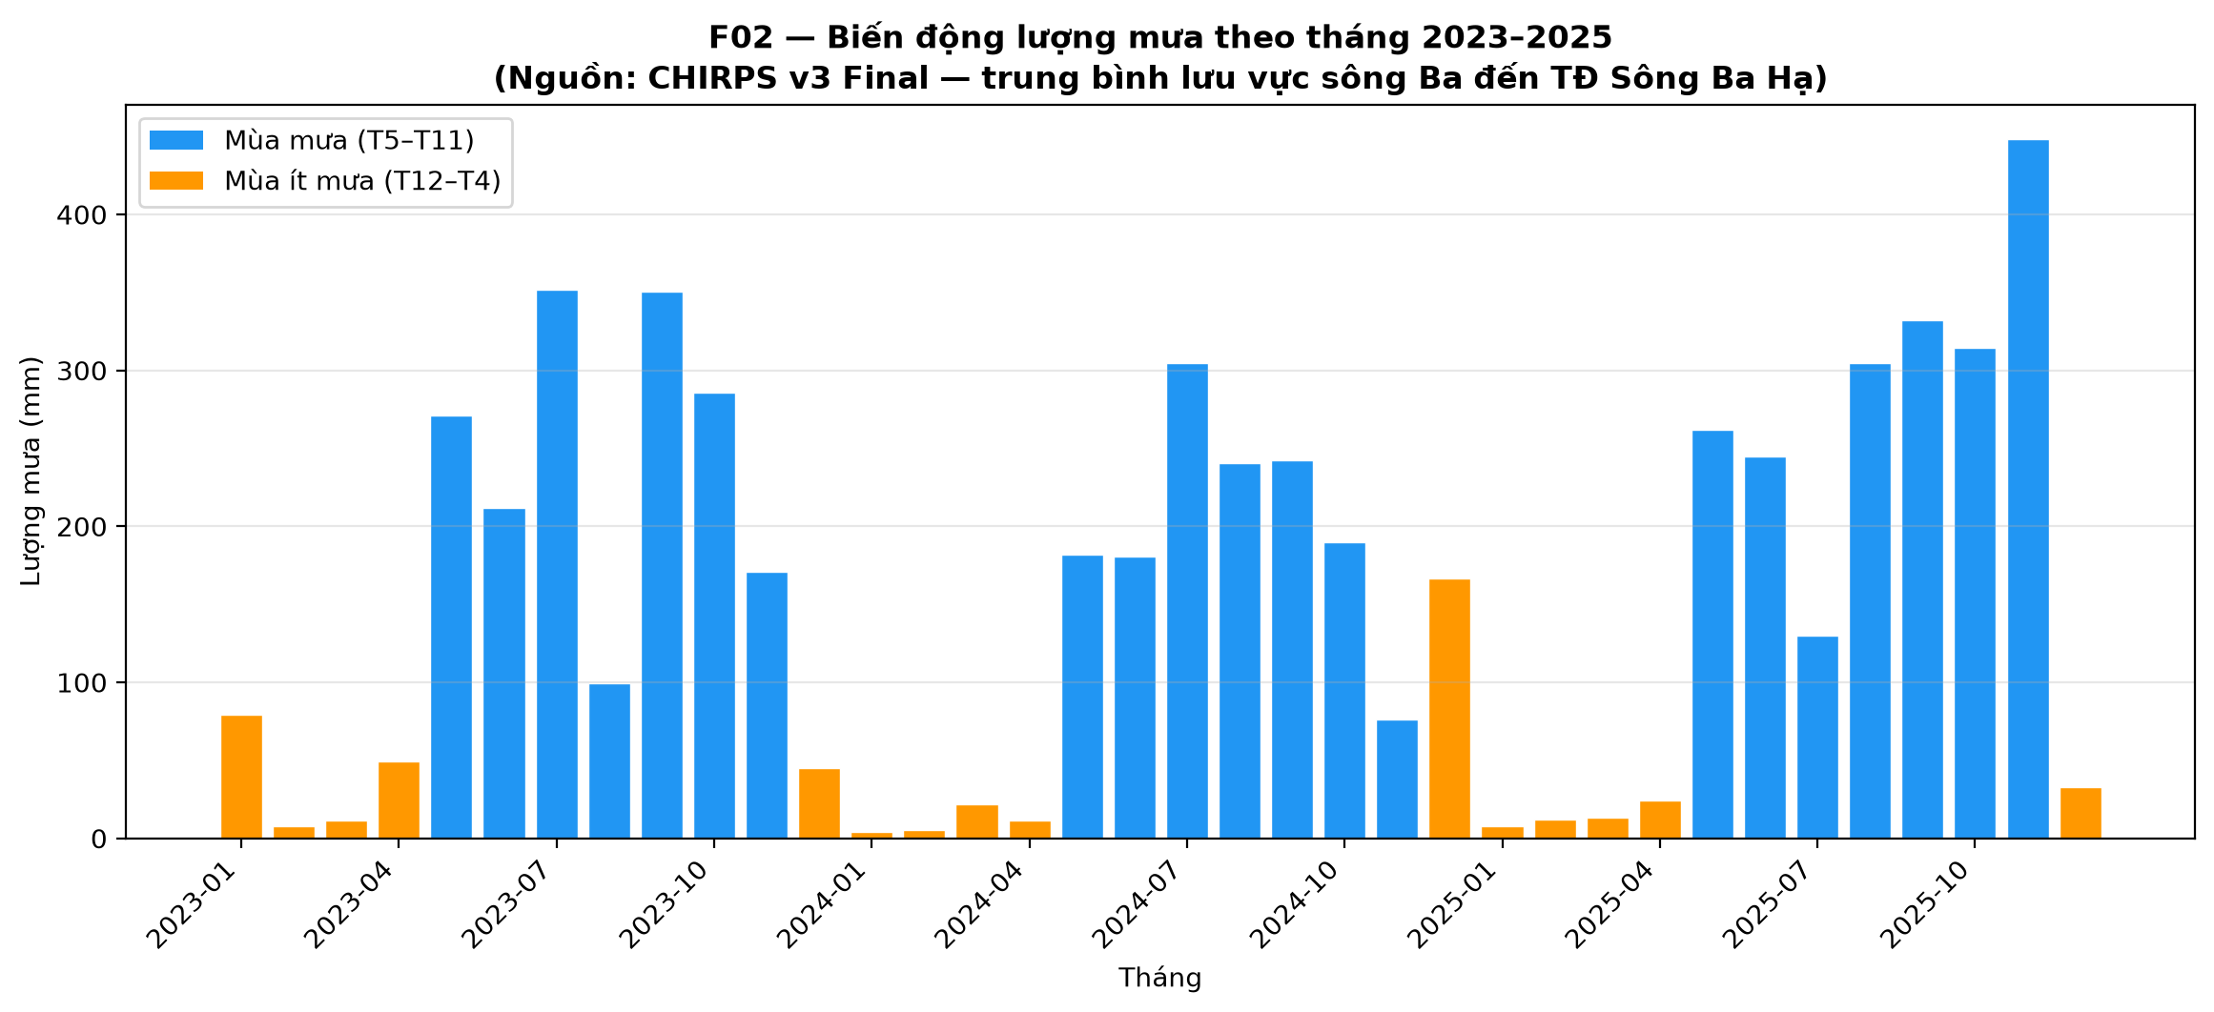
Hình 2. Lượng mưa đại diện lưu vực theo tháng, 2023–2025
Nguồn: Bộ dữ liệu CHIRPS3 Final [9], nhóm xử lý và vẽ; tệp F02 trong bộ bàn giao.
Hình mưa tháng cho thấy các đỉnh thay đổi khá mạnh giữa các tháng và giữa các năm. Tháng 11/2025 đạt 448,0 mm, cao nhất trong chuỗi; thấp nhất là tháng 01/2024 khoảng 4,0 mm. Trung bình 36 tháng là 157,9 mm/tháng nhưng độ lệch chuẩn 130,3 mm, cho thấy mức phân tán lớn. Nếu chỉ nêu trung bình mà không xem đồ thị, ta sẽ bỏ qua tính mùa và những tháng cực trị.
Bảng 3. Một số thống kê khí tượng của thời kỳ nghiên cứu
Chỉ tiêu | Số tháng | Trung bình | Khoảng giá trị | Tổng/tỷ trọng
Mưa tháng (mm) | 36 | 157,9 | 4,0–448,0 | 5.685,1 mm/3 năm
Mưa mùa mưa T5–T11 | 21 | 247,3 | 76,0–448,0 | 91,3% tổng mưa
Mưa mùa khô T12–T4 | 15 | 32,8 | 4,0–166,8 | 8,7% tổng mưa
Nhiệt độ tháng (°C) | 36 | 24,0 | 18,8–28,8 | Không cộng dồn
Nguồn: Nhóm rút gọn từ T03_meteorology_stats.csv (CHIRPS3 [9], ERA5-Land [11], [12]); số liệu làm tròn một chữ số thập phân.
Theo cách phân mùa của dự án, tháng 5–11 được xếp mùa mưa và tháng 12–4 mùa khô. Trong 21 tháng mùa mưa, lượng mưa trung bình là 247,3 mm/tháng và chiếm 91,3% tổng lượng mưa ba năm; 15 tháng mùa khô có trung bình 32,8 mm/tháng. Tỷ lệ này mô tả rất rõ tính mùa trong bộ dữ liệu, nhưng ranh giới mùa theo tháng lịch là một quy ước phân nhóm cho phân tích, không phải ngày bắt đầu và kết thúc mùa mưa giống nhau ở mọi năm.
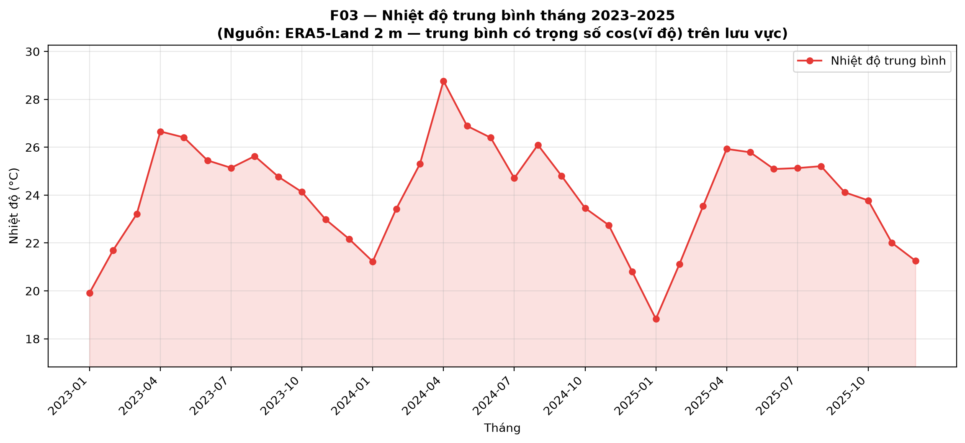
Hình 3. Nhiệt độ không khí 2 m trung bình theo tháng
Nguồn: ERA5-Land qua Open-Meteo [11], [12], nhóm xử lý và vẽ; tệp F03 trong bộ bàn giao.
Nhiệt độ tháng trung bình toàn thời kỳ vào khoảng 24,0 °C; các tháng trong bảng thống kê dao động khoảng 18,8–28,8 °C. Biểu đồ nhiệt độ cho thấy nhịp biến động theo mùa tương đối mượt hơn mưa, vốn có thể tăng mạnh trong một tháng. Hai biến này khác đơn vị và cách tổng hợp: nhiệt độ là trung bình, còn lượng mưa tháng là lượng tích lũy theo thời gian. Không nên diễn giải 5.685,1 mm mưa ba năm như một đại lượng so trực tiếp với nhiệt độ trung bình 24,0 °C.
Kết quả RQ1 vì vậy gồm hai nhận xét có căn cứ: mưa phân hóa mùa mạnh trong ba năm nghiên cứu, còn nhiệt độ biến đổi tương đối đều theo tháng so với các đỉnh mưa xuất hiện đột ngột. Độ phân giải lưới và phép tổng hợp không gian xấp xỉ giới hạn việc suy ra mưa hoặc nhiệt độ thực đo tại từng vị trí nhỏ trong lưu vực.

4.2. RQ2 – Lưu lượng về hồ và mực nước
Bộ dữ liệu có 1.092 ngày lưu lượng hợp lệ theo quy tắc QA. Trung bình lưu lượng là 194,98 m³/s, trong khi trung vị chỉ 93,53 m³/s; độ lệch chuẩn 308,70 m³/s. Chênh lệch lớn giữa trung bình và trung vị là dấu hiệu phân bố lệch phải: nhiều ngày lưu lượng tương đối thấp, một số ngày cao kéo trị trung bình lên. Giá trị lớn nhất trong chuỗi VALID là 4.543,28 m³/s; con số này không bao gồm hai ngày 12.455 m³/s đang gắn cờ SUSPECT.
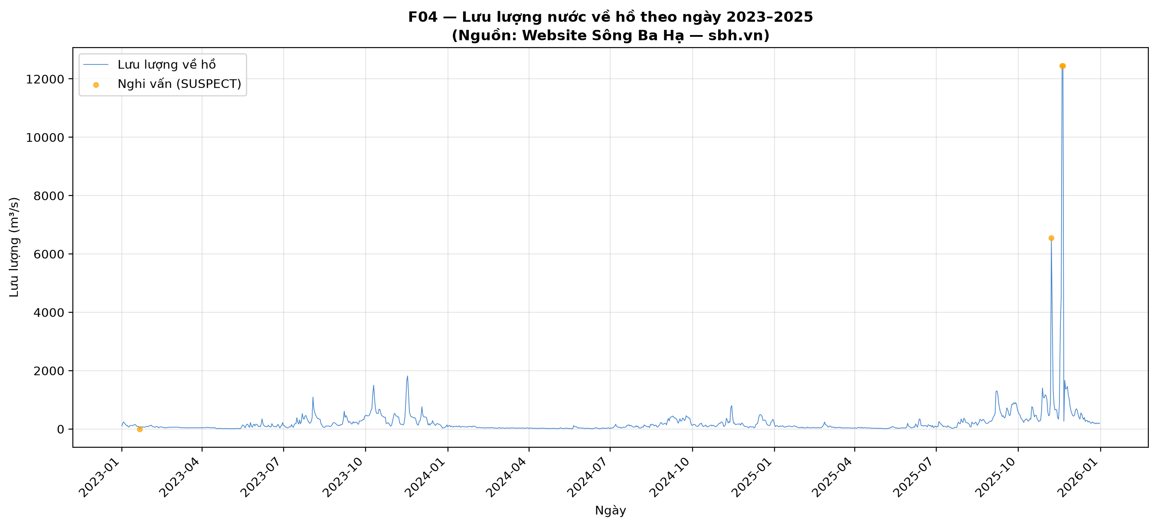
Hình 4. Diễn biến lưu lượng nước về hồ theo ngày
Nguồn: Số liệu công trình Sông Ba Hạ do nhóm thu thập [8], xử lý và vẽ; tệp F04 trong bộ bàn giao.
Biểu đồ ngày bộc lộ các đỉnh ngắn mà bảng tháng sẽ làm mờ. Ở Hình 4 gốc, đường xanh vẫn nối cả bốn ngày lưu lượng SUSPECT; các chấm cam đánh dấu đúng các giá trị này, chưa phải bằng chứng chúng đã được xác minh. Thống kê chính ở Bảng 4 chỉ dùng ngày VALID. Hai ngày 19–20/11/2025 cần đối chiếu với bản công bố gốc hoặc nguồn độc lập; chỉ riêng việc lớn hơn phân vị 95 không chứng minh chúng là lỗi. Vì vậy, không thể gọi đỉnh 12.455 m³/s trên hình là ‘sự kiện lũ lớn nhất đã xác thực’.
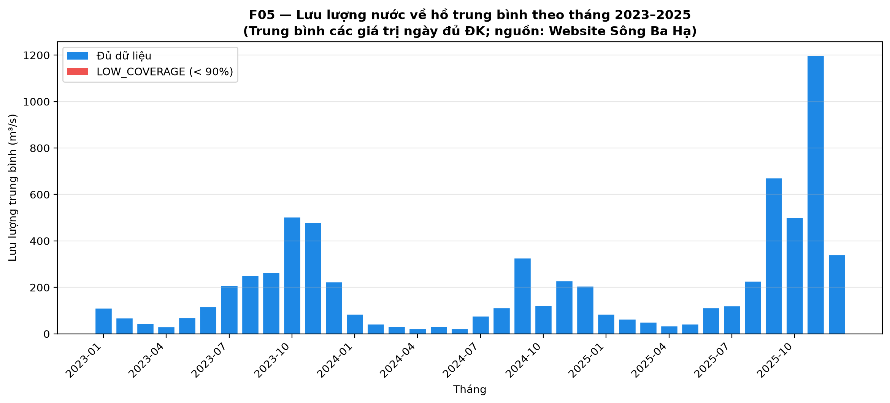
Hình 5. Lưu lượng nước về hồ trung bình theo tháng
Nguồn: Số liệu công trình Sông Ba Hạ [8] và bảng tháng do nhóm tích hợp; tệp F05 trong bộ bàn giao.
Ở quy mô năm, các ngày VALID cho lưu lượng trung bình 198,46 m³/s trong 2023; 108,70 m³/s trong 2024; và 278,71 m³/s trong 2025. Giá trị năm 2025 cao nhất trong ba năm nhưng bị ảnh hưởng bởi những tháng có dòng chảy lớn; cách sàng lọc ngày nghi vấn thay đổi trung bình tháng 11/2025 khá mạnh. Đồ thị tháng giúp đọc biến động nền, còn đồ thị ngày giúp thấy thời điểm và độ nhọn của đỉnh; hai hình bổ sung nhau thay vì thay thế nhau.
Bảng 4. Thống kê tóm tắt lưu lượng và mực nước hợp lệ
Biến | n ngày | Trung bình | Trung vị | P95 | Lớn nhất
Lưu lượng (m³/s) | 1.092 | 194,98 | 93,53 | 658,71 | 4.543,28
Mực nước TL (m) | 1.084 | 103,31 | 103,28 | 104,83 | 105,96
Nguồn: Nhóm rút gọn từ T04_hydrology_stats.csv; chỉ tính giá trị VALID của số liệu công trình [8].
Mực nước thượng lưu hợp lệ có trung bình 103,31 m, dao động từ 101,02 đến 105,96 m. Trung bình theo tháng trong bảng tích hợp thấp nhất 101,26 m (10/2024) và cao nhất 104,81 m (01/2024). Trung bình năm trên các ngày VALID lần lượt là 103,11 m, 103,19 m và 103,64 m cho 2023–2025; ba năm chưa đủ để suy ra xu thế dài hạn. Một số giá trị 0, 37–38 m hoặc nghi đảo cột bị gắn cờ và được để trống trong Hình 6, không được hiểu là hồ thực sự cạn nước.
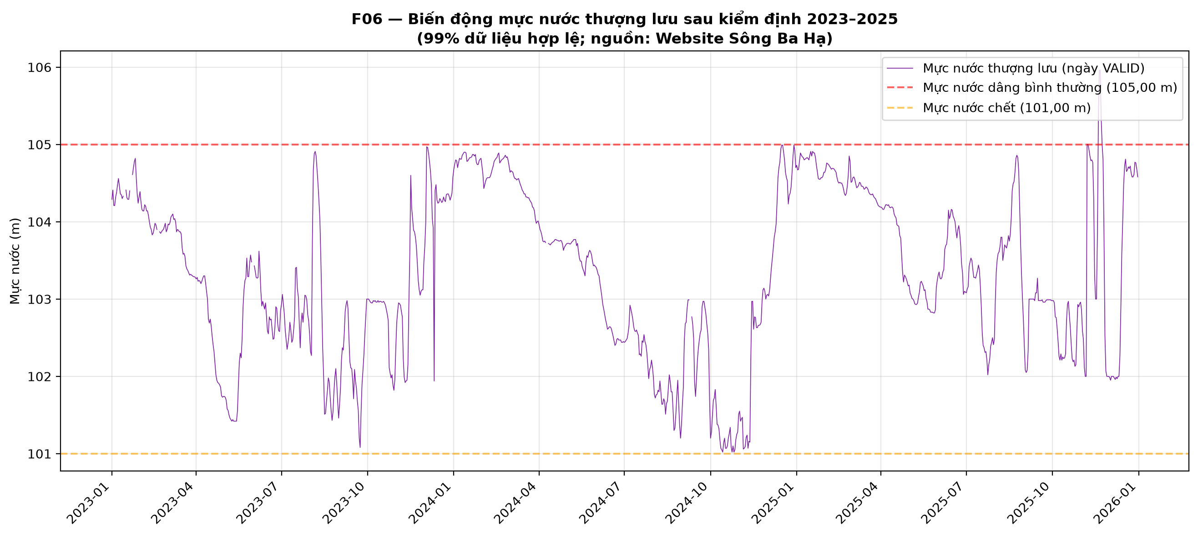
Hình 6. Mực nước thượng lưu theo ngày sau kiểm tra chất lượng
Nguồn: F06 từ handoff_writer/figures trong bộ bàn giao cập nhật, tính từ hydromet_daily.csv sau QA; mốc 105,00 m và 101,00 m theo thông số công trình [4], số liệu ngày từ nguồn công bố [8]. Đường tím ngắt tại ngày không VALID.
Phân vị 95 của lưu lượng hợp lệ là 658,71 m³/s, cao hơn nhiều trung vị. Điều này cùng độ lệch phải của phân bố cho thấy mô tả dòng chảy bằng một số trung bình duy nhất là không đủ. Hình phân bố F10 đặt ở phụ lục để thấy rõ phần đuôi lớn, nhưng không dựng đường cong duy trì lưu lượng vì định nghĩa thời gian của từng bản ghi lưu lượng chưa được xác minh đủ để diễn giải loại đường cong đó.

4.3. RQ3 – Mối liên hệ thống kê giữa mưa và lưu lượng
Hai chuỗi được ghép ở quy mô tháng: mưa lưu vực tính bằng mm/tháng và lưu lượng về hồ là trung bình m³/s của các ngày đáp ứng quy tắc QA. Hình so sánh chung theo thời gian cho phép nhận ra nhiều giai đoạn mưa lớn đi cùng hoặc gần các giai đoạn lưu lượng cao. Tuy nhiên, đồ thị hai trục tung có hai thang khác nhau; hình dạng tương tự gợi ý câu hỏi cần kiểm tra thống kê, không tự nó chứng minh quan hệ định lượng.
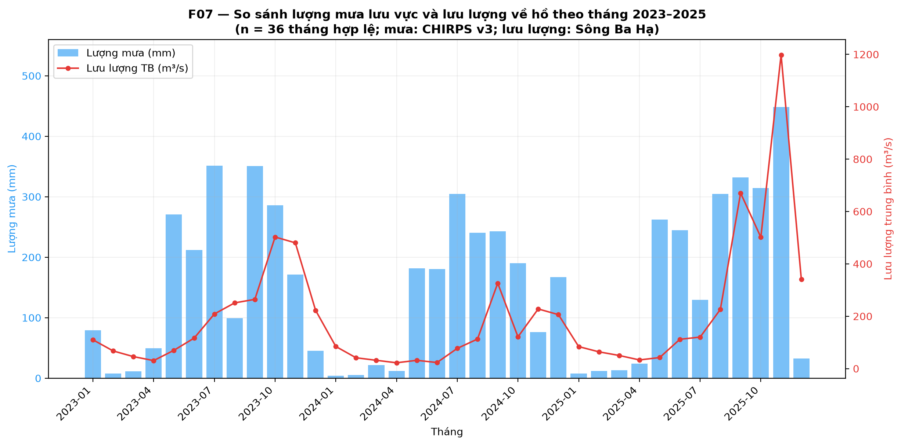
Hình 7. Diễn biến đồng thời mưa tháng và lưu lượng về hồ
Nguồn: dữ liệu công trình [8] và CHIRPS3 [9] sau tích hợp; tệp F07 trong bộ bàn giao.
Đồ thị phân tán đặt mỗi tháng thành một điểm với mưa trên trục ngang và lưu lượng trên trục dọc. Các điểm nhìn chung có xu hướng đi lên nhưng khá phân tán; một mức mưa tương tự có thể đi kèm các mức lưu lượng khác nhau. Đặc điểm này phù hợp với việc dòng chảy còn phụ thuộc tình trạng ẩm trước đó, không gian mưa, điều tiết hồ thượng nguồn và sai số nguồn. Đường xu hướng minh họa chỉ là mô tả tuyến tính của tập điểm hiện có.
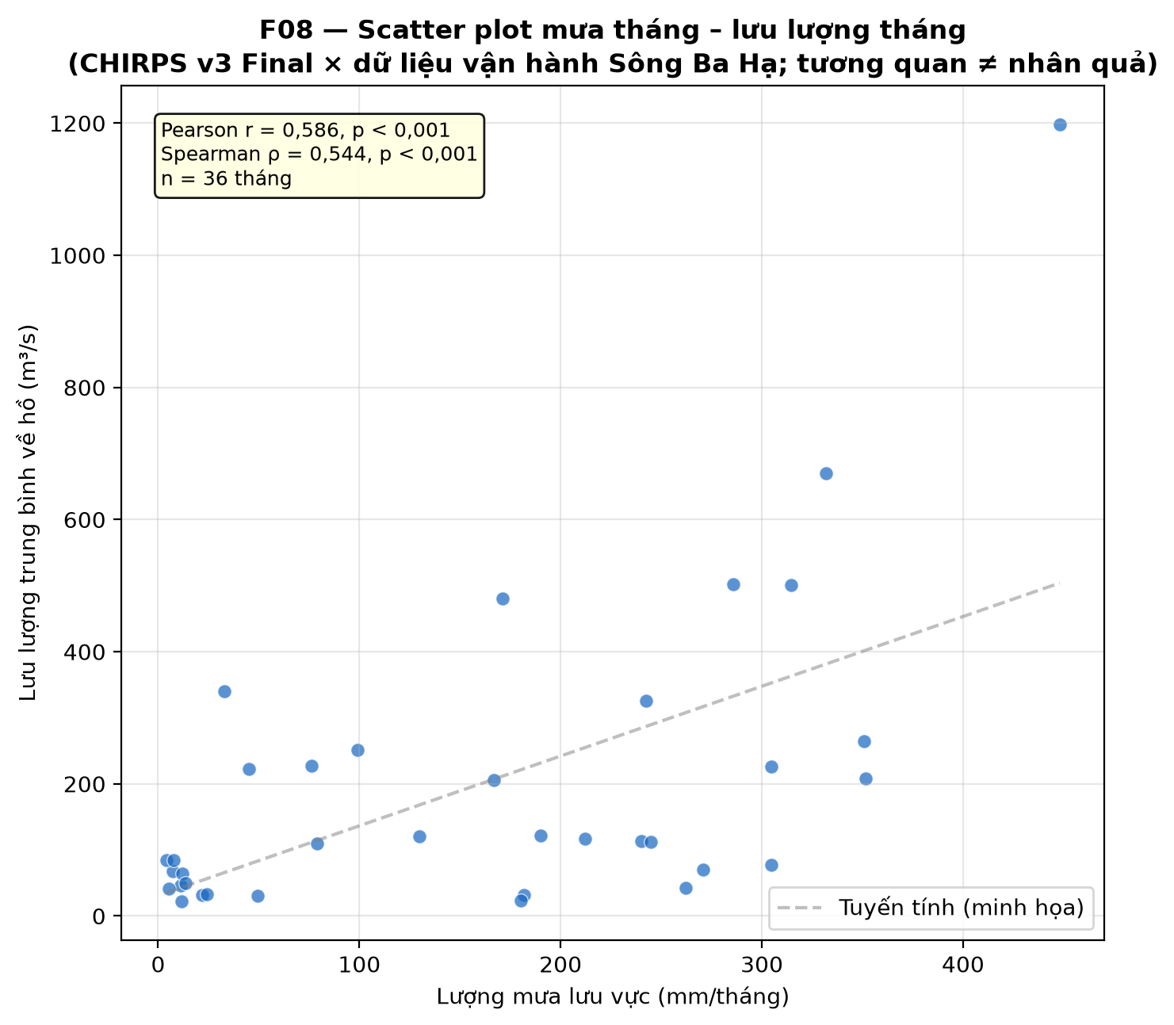
Hình 8. Phân tán mưa lưu vực và lưu lượng về hồ theo tháng
Nguồn: Nhóm tính từ hydromet_monthly.csv và vẽ; tệp F08 trong bộ bàn giao; dữ liệu công trình [8] và CHIRPS3 [9].
Trong kịch bản chính, Pearson trễ 0 tháng là 0,5856 trên 36 cặp; trễ 1 tháng là 0,6147 trên 35 cặp. Spearman tương ứng là 0,5439 và 0,7930 theo T05. Các hệ số mô tả liên hệ dương trên bộ dữ liệu sau sàng lọc; không có căn cứ từ đây để khẳng định mưa gây ra một lượng nước về hồ cụ thể. Phép so trễ 1 dùng mưa tháng trước, nhưng thay đổi cỡ mẫu và cùng nhịp mùa của hai chuỗi cũng có thể ảnh hưởng hệ số.
Bảng 5. Pearson mưa–lưu lượng theo cách xử lý ngày nghi vấn
Kịch bản | n trễ 0 | r trễ 0 | n trễ 1 | r trễ 1
Chỉ ngày VALID | 36 | 0,5856 | 35 | 0,6147
Giữ SUSPECT như công bố | 36 | 0,5409 | 35 | 0,4839
Nguồn: Nhóm đối chiếu T05, T08 và biên bản rà soát nội bộ FINAL_REVIEW_AND_HANDOFF.md; dữ liệu gốc từ công trình [8] và CHIRPS3 [9].
Bảng đối chiếu là kiểm tra độ nhạy quyết định nhất. Khi giữ bốn ngày lưu lượng SUSPECT như nguồn công bố, Pearson trễ 0 còn 0,5409 và trễ 1 còn 0,4839. Thứ tự hai hệ số đảo chiều so với kịch bản chính. Trung bình lưu lượng tháng 11/2025 đổi từ 1.198,01 m³/s trên 27 ngày VALID thành 2.127,05 m³/s trên 30 bản ghi khi giữ ngày nghi vấn. Do đó, có thể nói mối liên hệ dương xuất hiện ở cả hai cách tính, nhưng không thể khẳng định trễ 1 tháng mạnh hơn một cách bền vững.
Một phép thử khác loại toàn bộ tháng có ít nhất một ngày lưu lượng SUSPECT: Pearson trễ 0 còn 0,4830 trên 34 cặp và trễ 1 là 0,6877 trên 32 cặp (T07). Kịch bản này bỏ nhiều thông tin hơn vì loại cả những ngày hợp lệ của tháng; nó chỉ có vai trò kiểm tra độ nhạy. Tương quan sau khi trừ trung bình của từng tháng lịch vẫn dương, nhưng mỗi tháng lịch chỉ có ba giá trị theo năm, nên ước lượng mùa nền không ổn định.
Thử thay chuỗi mưa xấp xỉ bằng mưa tính theo diện tích giao trên 36 raster tháng cho Pearson của kịch bản ngày lưu lượng VALID từ 0,5856 lên 0,5914 ở trễ 0 và từ 0,6147 lên 0,6163 ở trễ 1. Khi giữ ngày lưu lượng SUSPECT, hệ số lần lượt đổi từ 0,5409 lên 0,5470 và từ 0,4839 lên 0,4861. Những thay đổi nhỏ trong phép thử không xóa giới hạn 377/379 pixel hoặc cho phép kết luận trễ 1 là thời gian truyền nước; chúng chỉ cho thấy chiều liên hệ và sự đảo thứ tự trễ theo kịch bản lưu lượng vẫn giữ trong lần đối chiếu này.
Khi chia theo mùa, Pearson trễ 0 của 21 tháng mùa mưa là 0,5412, còn 15 tháng mùa khô là 0,4470; độ phân tán và cỡ mẫu nhỏ khiến việc xếp hạng hai mùa cần thận trọng. Giá trị p trong T05 được tạo từ phép kiểm định thống kê chuẩn, nhưng tính mùa, tự tương quan và việc khảo sát nhiều phân nhóm làm giới hạn cách suy diễn của chúng. Báo cáo vì thế dùng các hệ số để mô tả bộ dữ liệu hiện có, không biến một p nhỏ thành chứng cứ về cơ chế truyền nước hay dự báo vận hành.
Kết quả RQ3 được phát biểu ở mức phù hợp với bằng chứng: lượng mưa và lưu lượng về hồ có liên hệ thống kê dương ở quy mô tháng trong giai đoạn 2023–2025. Độ lớn và thứ tự của các hệ số trễ phụ thuộc đáng kể vào xử lý ngoại lệ, trong khi lưu lượng hồ chịu điều tiết và nguồn mưa là ước lượng không gian. Những yếu tố này phải đi cùng kết luận, thay vì đặt ở một chú thích nhỏ tách khỏi kết quả chính.

CHƯƠNG 5. THẢO LUẬN, Ý NGHĨA VÀ KẾT LUẬN

5.1. Tổng hợp câu trả lời cho các câu hỏi nghiên cứu
Với RQ1, bộ dữ liệu cho thấy mưa lưu vực tập trung mạnh trong các tháng 5–11 theo quy ước phân mùa của dự án: 21 tháng này chiếm 91,3% tổng mưa của ba năm, trong khi nhiệt độ tháng dao động khoảng 18,8–28,8 °C. Với RQ2, lưu lượng về hồ biến thiên không đều và phân bố lệch phải; trung bình 194,98 m³/s lớn hơn khoảng hai lần trung vị 93,53 m³/s. Mực nước thượng lưu sau QA dao động 101,02–105,96 m; 12 ngày thượng lưu và năm ngày hạ lưu được gắn SUSPECT, không có INVALID_CONFIRMED ở hai biến này.
Với RQ3, hệ số Pearson theo tháng dương ở cả hai cách tính trọng tâm. Tuy nhiên, sự đảo chiều thứ tự trễ 0/trễ 1 khi thay đổi cách xử lý ngày SUSPECT là một phát hiện phương pháp quan trọng. Dữ liệu đủ để nhận xét có liên hệ thống kê trong thời kỳ nghiên cứu, chưa đủ để chọn một độ trễ thủy văn duy nhất hoặc giải thích nó thành thời gian nước chảy từ nơi mưa đến hồ.

5.2. Ý nghĩa của quy trình xử lý và trực quan hóa
Đóng góp thực hành của đồ án là một quy trình có thể truy vết: từ nguồn công bố và sản phẩm lưới, qua kiểm tra ngoại lệ, bảng ngày/tháng, đến hình và hệ số thống kê. Nếu bỏ bước QA, hai ngày lưu lượng cực lớn có thể làm trung bình tháng và tương quan thay đổi mà người đọc không biết nguyên nhân. Nếu bỏ kiểm tra không gian, mưa tại một điểm hoặc một polygon không đúng cửa ra có thể bị gọi nhầm là mưa toàn lưu vực. Trực quan hóa vì thế không chỉ là phần trình bày đẹp; nó làm lộ thời điểm cực trị, chỗ dữ liệu đứt và mức phân tán quanh quan hệ thống kê.
Những kết quả này có thể giúp nhóm học cách đặt câu hỏi với dữ liệu môi trường, kiểm tra chất lượng và diễn giải kết quả có căn cứ. Chúng không phải căn cứ độc lập để quyết định vận hành xả lũ. Muốn ứng dụng vào vận hành cần số liệu quan trắc và tài liệu định nghĩa biến được cơ quan vận hành xác nhận, chuỗi dài hơn, mô hình thủy văn phù hợp và quy trình kiểm định riêng.

5.3. Giới hạn nghiên cứu
Giới hạn thời gian nổi bật là ba năm, tương đương 36 cặp tháng cho tương quan trễ 0. Số cặp giảm khi xét trễ 1 hoặc phân mùa; không thể từ đó kết luận xu thế khí hậu, chu kỳ nhiều năm hay quan hệ ổn định qua mọi điều kiện. Tính mùa và tự tương quan làm các quan sát tháng không hoàn toàn độc lập, còn việc thử nhiều phân nhóm có thể tạo kết quả có vẻ nổi bật chỉ do cách chia dữ liệu.
Giới hạn nguồn và không gian vẫn đáng kể. CHIRPS là ước lượng mưa kết hợp nhiều nguồn; ERA5-Land là tái phân tích; vùng nghiên cứu dùng polygon HydroBASINS xác định từ vị trí đập tham khảo OSM. Trung bình mưa/nhiệt độ dùng tâm pixel hoặc điểm lưới với trọng số cos(vĩ độ), chưa tính diện tích giao các ô biên. Kiểm tra 36 tháng cho sai lệch tương đối tuyệt đối trung bình 0,4477%, tối đa 1,3952%, nhưng lần tính lại chọn 379 pixel thay vì 377 pixel của chuỗi tháng bàn giao; nguyên nhân còn chưa rõ. Trưởng nhóm chỉ chấp nhận có điều kiện phương pháp xấp xỉ. Sai khác mốc ngày UTC và UTC+7 có thể ảnh hưởng sự kiện ngắn. Lưu lượng là dữ liệu vận hành; định nghĩa giá trị ngày vẫn chưa được đơn vị công bố xác nhận.
Một giới hạn tái lập là repository phát hành mã, bảng kiểm tra 36 raster CHIRPS và các sản phẩm đã xử lý, nhưng không lưu đầy đủ raw khí tượng, phản hồi API và HTML công trình để chạy lại toàn bộ từ đầu. Trưởng nhóm đã chạy lại các bước QA chính từ dữ liệu raw trên máy của nhóm, song người viết chỉ có thể đối chiếu CSV và hồ sơ bàn giao trên main. Polygon và phương pháp mưa được chấp nhận có điều kiện để viết tiểu luận; các quyết định đó không phải nghiệm thu cuối toàn đề tài hay xác minh độc lập từng giá trị nguồn.

5.4. Kết luận và hướng phát triển
Đồ án đã hoàn thành ba mục tiêu trong phạm vi phân tích khám phá: mô tả khí tượng, mô tả thủy văn và khảo sát liên hệ thống kê giữa mưa với lưu lượng về hồ trên cùng trục thời gian. Kết quả quan trọng không chỉ là các con số tổng mưa hay hệ số tương quan, mà còn là việc chỉ rõ chúng phụ thuộc vào nguồn dữ liệu và quyết định QA như thế nào. Khi báo cáo một kết luận cùng điều kiện tạo ra nó, kết quả trở nên kiểm tra lại được và tránh vượt quá bằng chứng.

TÀI LIỆU THAM KHẢO
[1] “Mở đầu về Khoa học dữ liệu,” bài giảng học phần Nhập môn Khoa học dữ liệu, tệp Chuong 1 - Mo dau.pdf, n.d.
[2] “Chuẩn bị dữ liệu,” bài giảng học phần Nhập môn Khoa học dữ liệu, tệp Chuong 2 - Chuan bi du lieu.pdf, n.d.
[3] “Trực quan hóa dữ liệu,” bài giảng học phần Nhập môn Khoa học dữ liệu, tệp Chuong 3 - Truc quan hoa du lieu.pdf, n.d.
[4] Công ty Cổ phần Thủy điện Sông Ba Hạ, “Giới thiệu và thông số công trình Sông Ba Hạ.” [Online]. Available: https://sbh.vn/vi-VN/lich-su-phat-trien/Lich-su-phat-trien-60-205. Accessed: Oct. 28, 2026.
[5] B. Lehner and G. Grill, “Global river hydrography and network routing: baseline data and new approaches to study the world’s large river systems,” Hydrological Processes, vol. 27, no. 15, pp. 2171–2186, 2013, doi: 10.1002/hyp.9740.
[6] B. Lehner, HydroBASINS: Global Watershed Boundaries and Sub-basin Delineations Derived from HydroSHEDS Data, Technical Documentation Version 1.c, Jul. 2014. [Online]. Available: https://data.hydrosheds.org/file/technical-documentation/HydroBASINS_TechDoc_v1c.pdf. Accessed: Oct. 28, 2026.
[7] OpenStreetMap contributors, “Đập thủy điện Sông Ba Hạ,” way/480785944, OpenStreetMap. [Online]. Available: https://www.openstreetmap.org/way/480785944. Accessed: Oct. 28, 2026.
[8] Công ty Cổ phần Thủy điện Sông Ba Hạ, “Trang thông tin số liệu sản xuất kinh doanh.” [Online]. Available: https://sbh.vn/vi-VN/san-xuat. Accessed: Oct. 28, 2026. Bảng CSV giai đoạn 2023–2025 do nhóm thu thập từ trang này.
[9] Climate Hazards Center, Climate Hazards Center Infrared Precipitation with Stations version 3 (CHIRPS3) Data Repository, 2025, doi: 10.15780/G2JQ0P. [Online]. Available: https://www.chc.ucsb.edu/data/chirps3. Accessed: Oct. 28, 2026.
[10] C. Funk et al., “The Climate Hazards Center Infrared Precipitation with Stations, Version 3,” Scientific Data, vol. 13, art. no. 718, 2026, doi: 10.1038/s41597-026-07096-4.
[11] J. Muñoz-Sabater et al., “ERA5-Land: a state-of-the-art global reanalysis dataset for land applications,” Earth System Science Data, vol. 13, pp. 4349–4383, 2021, doi: 10.5194/essd-13-4349-2021.
[12] Open-Meteo, “Historical Weather API,” tài liệu API cho ERA5-Land. [Online]. Available: https://open-meteo.com/en/docs/historical-weather-api. Accessed: Oct. 28, 2026.

PHỤ LỤC

Phụ lục A. Từ điển dữ liệu và tệp tái lập
Các bảng phân tích chính lấy từ handoff_writer/selected_data/hydromet_daily.csv và hydromet_monthly.csv. Bảng ngày có 1.096 bản ghi, bảng tháng có 36 bản ghi. Các tệp còn lại trong bộ tuyển chọn gồm mưa, nhiệt độ ngày/tháng, thủy văn đã QA và polygon song_ba_ha_catchment.geojson. Tệp data_dictionary.md ghi định nghĩa chi tiết từng cột; bảng dưới đây tóm lược các biến cần đọc khi kiểm tra bài.
Bảng 6. Các biến cốt lõi trong bảng tích hợp
Biến | Đơn vị | Ý nghĩa sử dụng
date; year_month | ngày; tháng | Khóa ghép dữ liệu theo lịch
rainfall_mm; rainfall_total_mm | mm | Mưa ngày; tổng mưa tháng đại diện lưu vực
temperature_c; temperature_mean_c | °C | Nhiệt độ không khí 2 m ngày; trung bình tháng
inflow_m3s; inflow_mean_m3s | m³/s | Lưu lượng về hồ ngày; trung bình tháng sau QA
upstream_level_m | m | Mực nước thượng lưu sau kiểm tra
*_quality; *_coverage_pct | cờ; % | Chất lượng biến và mức bao phủ tháng
Nguồn: Nhóm tổng hợp từ data_dictionary.md và các CSV trong selected_data.
Mã chính theo thứ tự 01–08 trong scripts/ do run_all.py điều phối. Các script bổ trợ gồm script 09 để kiểm tra sai số mưa, 10 để tính kịch bản lưu lượng SUSPECT, 11 để khôi phục bảng QA phụ trợ và 12 để vẽ F09 từ T05/T07/T08; run_all.py gọi 10 và 12 trước bước bàn giao. Để chạy lại hoàn toàn từ đầu vẫn cần các nguồn raw, raster/API và thư viện trong requirements.txt; bản clone không có đủ chúng. Các phép tính số học từ CSV bàn giao và bảng sai số 36 tháng có thể đối chiếu mà không cần tải lại nguồn.

Phụ lục B. Danh sách ngoại lệ thủy văn
Bảng dưới đây trình bày đủ 35 lượt ngoại lệ của T06 hiện hành cùng lý do và quyết định xử lý. Hai lượt nghi đảo cột được gắn SUSPECT, chưa xác minh nguyên nhân với nguồn độc lập; chỉ công suất 707 MW mang cờ INVALID_CONFIRMED. Giá trị nguồn vẫn nằm trong hydrology_clean.csv. Các mốc 111,5/95 m trong lý do QA là ngưỡng mã cũ, không thay thế thông số công trình công bố 105/101 m [4].
Bảng 7. Các bản ghi ngoại lệ và cờ chất lượng từ T06
Ngày | Biến | Giá trị | Cờ | Lý do và quyết định xử lý
2023-01-21 | inflow_m3s | 0 | SUSPECT | Lưu lượng về hồ bằng 0; Giữ nguyên; đánh dấu để kiểm tra độ nhạy
2025-11-07 | inflow_m3s | 6555.35 | SUSPECT | Lưu lượng đột biến (>5.0× trung vị 7 ngày = 978.5); Giữ nguyên; đánh dấu để kiểm tra độ nhạy
2023-01-21 | upstream_level_m | 0 | SUSPECT | Mực nước thượng lưu bằng 0; Giữ nguyên; đánh dấu để kiểm tra độ nhạy
2023-01-14 | upstream_level_m | 140.3 | SUSPECT | Mực nước thượng lưu ngoài khoảng [85.0, 116.5] m; Giữ nguyên; đánh dấu để kiểm tra độ nhạy
2023-02-19 | upstream_level_m | 37.2 | SUSPECT | Mực nước thượng lưu ngoài khoảng [85.0, 116.5] m; Giữ nguyên; đánh dấu để kiểm tra độ nhạy
2023-05-31 | upstream_level_m | 38.4 | SUSPECT | Mực nước thượng lưu ngoài khoảng [85.0, 116.5] m; Giữ nguyên; đánh dấu để kiểm tra độ nhạy
2024-04-09 | upstream_level_m | 37.2 | SUSPECT | Mực nước thượng lưu ngoài khoảng [85.0, 116.5] m; Giữ nguyên; đánh dấu để kiểm tra độ nhạy
2024-09-09 | upstream_level_m | 38.6 | SUSPECT | Mực nước thượng lưu ngoài khoảng [85.0, 116.5] m; Giữ nguyên; đánh dấu để kiểm tra độ nhạy
2023-01-14 | upstream_level_m | 140.3 | SUSPECT | Biến động mực nước đột ngột: 35.97 m/ngày; Giữ nguyên; đánh dấu để kiểm tra độ nhạy
2023-01-15 | upstream_level_m | 104.48 | SUSPECT | Biến động mực nước đột ngột: 35.82 m/ngày; Giữ nguyên; đánh dấu để kiểm tra độ nhạy
2023-01-22 | upstream_level_m | 104.52 | SUSPECT | Biến động mực nước đột ngột: 104.52 m/ngày; Giữ nguyên; đánh dấu để kiểm tra độ nhạy
2023-02-19 | upstream_level_m | 37.2 | SUSPECT | Biến động mực nước đột ngột: 66.70 m/ngày; Giữ nguyên; đánh dấu để kiểm tra độ nhạy
2023-02-20 | upstream_level_m | 103.92 | SUSPECT | Biến động mực nước đột ngột: 66.72 m/ngày; Giữ nguyên; đánh dấu để kiểm tra độ nhạy
2023-05-31 | upstream_level_m | 38.4 | SUSPECT | Biến động mực nước đột ngột: 65.08 m/ngày; Giữ nguyên; đánh dấu để kiểm tra độ nhạy
2023-06-01 | upstream_level_m | 103.45 | SUSPECT | Biến động mực nước đột ngột: 65.05 m/ngày; Giữ nguyên; đánh dấu để kiểm tra độ nhạy
2024-04-09 | upstream_level_m | 37.2 | SUSPECT | Biến động mực nước đột ngột: 66.53 m/ngày; Giữ nguyên; đánh dấu để kiểm tra độ nhạy
2024-04-10 | upstream_level_m | 103.72 | SUSPECT | Biến động mực nước đột ngột: 66.52 m/ngày; Giữ nguyên; đánh dấu để kiểm tra độ nhạy
2024-09-09 | upstream_level_m | 38.6 | SUSPECT | Biến động mực nước đột ngột: 64.39 m/ngày; Giữ nguyên; đánh dấu để kiểm tra độ nhạy
2024-09-10 | upstream_level_m | 102.89 | SUSPECT | Biến động mực nước đột ngột: 64.29 m/ngày; Giữ nguyên; đánh dấu để kiểm tra độ nhạy
2023-01-21 | downstream_level_m | 0 | SUSPECT | Mực nước hạ lưu bằng 0; Giữ nguyên; đánh dấu để kiểm tra độ nhạy
2023-05-31 | downstream_level_m | 0 | SUSPECT | Mực nước hạ lưu bằng 0; Giữ nguyên; đánh dấu để kiểm tra độ nhạy
2024-09-09 | downstream_level_m | 0 | SUSPECT | Mực nước hạ lưu bằng 0; Giữ nguyên; đánh dấu để kiểm tra độ nhạy
2023-02-19 | upstream_level_m, downstream_level_m | up=37.2, down=103.91 | SUSPECT | Mực nước thượng lưu nhỏ hơn hạ lưu — nghi đảo cột, chưa có xác minh nguồn độc lập; giữ nguyên và đánh dấu để kiểm tra độ nhạy
2024-04-09 | upstream_level_m, downstream_level_m | up=37.2, down=103.72 | SUSPECT | Mực nước thượng lưu nhỏ hơn hạ lưu — nghi đảo cột, chưa có xác minh nguồn độc lập; giữ nguyên và đánh dấu để kiểm tra độ nhạy
2024-02-03 | max_power_mw | 707.0 | INVALID_CONFIRMED | Công suất 707.0 MW vượt thiết kế 220 MW; Không sử dụng giá trị sai trong phép tính chính; giữ nguyên gốc
2023-01-21 | max_power_mw | 0 | SUSPECT | Công suất bằng 0; Giữ nguyên; đánh dấu để kiểm tra độ nhạy
2023-08-06 | max_power_mw | 0 | SUSPECT | Công suất bằng 0; Giữ nguyên; đánh dấu để kiểm tra độ nhạy
2024-12-09 | max_power_mw | 0 | SUSPECT | Công suất bằng 0; Giữ nguyên; đánh dấu để kiểm tra độ nhạy
2025-12-06 | max_power_mw | 0 | SUSPECT | Công suất bằng 0; Giữ nguyên; đánh dấu để kiểm tra độ nhạy
2023-01-14 | upstream_level_m | 140.3 | SUSPECT | Mực nước 140,30 m vượt xa mực nước dâng bình thường 111,5 m — có thể lỗi nhập liệu hoặc đảo chữ số; Giữ nguyên; đánh dấu để kiểm tra độ nhạy
2023-01-21 | inflow_m3s, upstream_level_m | inflow=0, up_level=0, energy=556328.7 | SUSPECT | Nhiều biến thủy văn bằng 0 nhưng sản lượng điện dương — có thể thiếu dữ liệu; Giữ nguyên; đánh dấu để kiểm tra độ nhạy
2023-05-31 | downstream_level_m | 0 | SUSPECT | Mực nước hạ lưu bằng 0 — bất thường; mực nước thượng lưu cũng bất thường (38,4 m < mực nước chết); Giữ nguyên; đánh dấu để kiểm tra độ nhạy
2024-09-09 | upstream_level_m | 38.6 | SUSPECT | Mực nước thượng lưu 38.6 m — bất thường, ngoài phạm vi vận hành; Giữ nguyên; đánh dấu để kiểm tra độ nhạy
2025-11-19 | inflow_m3s | 12455.0 | SUSPECT | Lưu lượng cực lớn 12455.0 m³/s — cần kiểm tra định nghĩa và nguồn; không loại bỏ chỉ vì giá trị cao. Có thể liên quan sự kiện lũ lớn tháng 11/2025; Giữ nguyên; đánh dấu để kiểm tra độ nhạy
2025-11-20 | inflow_m3s | 12455.0 | SUSPECT | Lưu lượng cực lớn 12455.0 m³/s — cần kiểm tra định nghĩa và nguồn; không loại bỏ chỉ vì giá trị cao. Có thể liên quan sự kiện lũ lớn tháng 11/2025; Giữ nguyên; đánh dấu để kiểm tra độ nhạy
Nguồn: T06_exceptions_decisions.csv do nhóm lập, 35 dòng ngoại lệ.

Phụ lục C. Kết quả tương quan và độ nhạy
Bảng 8. Các hệ số tương quan theo kịch bản trong T05
Phân tích | n | Pearson | p | Spearman | p
B3 — Tương quan lag 0 | 36 | 0,5856 | 0,00018 | 0,5439 | 0,00061
B4 — Tương quan lag 1 tháng | 35 | 0,6147 | 0,00009 | 0,7930 | <0,00001
B6 — Deseasonalised (kiểm tra nhạy) | 36 | 0,6573 | 0,00001 | 0,4389 | 0,00741
S1 — Loại tháng có ngày SUSPECT | 34 | 0,4830 | 0,00381 | 0,4982 | 0,00271
S1 — Loại tháng có ngày SUSPECT (lag 1) | 32 | 0,6877 | 0,00001 | 0,7537 | <0,00001
D — Tương quan lag 0, Mùa mưa (T5–T11) | 21 | 0,5412 | 0,01128 | 0,3390 | 0,13281
D — Tương quan lag 0, Mùa khô (T12–T4) | 15 | 0,4470 | 0,09480 | 0,2321 | 0,40510
R — Tương quan lag 0, Nhóm mưa thấp (≤ P33) | 12 | 0,6818 | 0,01461 | 0,0769 | 0,81218
R — Tương quan lag 0, Nhóm mưa trung bình (P33–P67) | 12 | -0,0198 | 0,95141 | -0,1049 | 0,74561
R — Tương quan lag 0, Nhóm mưa cao (> P67) | 12 | 0,7471 | 0,00523 | 0,4685 | 0,12445
Nguồn: T05_correlation_results.csv do nhóm tính; các phép phân mùa và chia nhóm chỉ có ý nghĩa khám phá. Giá trị p nhỏ hơn 0,00001 được ghi ‘<0,00001’, không ghi bằng 0.
Bảng 9. Độ nhạy khi loại các tháng chứa ngày lưu lượng nghi vấn
Trễ | n chính | r chính | n sau loại | r sau loại | Δr
lag 0 | 36 | 0,5856 | 34 | 0,4830 | -0,1026
lag 1 | 35 | 0,6147 | 32 | 0,6877 | 0,0730
Nguồn: T07_sensitivity.csv do nhóm tính.
Bảng 10. Độ nhạy khi giữ các giá trị SUSPECT như nguồn công bố
Kịch bản | n trễ 0 | r trễ 0 | n trễ 1 | r trễ 1
Chỉ ngày VALID | 36 | 0,5856 | 35 | 0,6147
Giữ giá trị SUSPECT | 36 | 0,5409 | 35 | 0,4839
Nguồn: T08_alternative_suspect_sensitivity.csv và biên bản rà soát nội bộ do nhóm lập.
* Ten kich ban ky thuat trong ma nguon: INCLUDE_SUSPECT_AS_REPORTED; bao cao dung ten ngan 'Giu gia tri SUSPECT' de de doc.
T08 là kịch bản minh họa tác động của dữ liệu chưa xác minh, không phải xác nhận rằng các giá trị SUSPECT là đúng. Sự đảo thứ tự của hệ số trễ 0 và trễ 1 là lý do báo cáo tránh kết luận về thời gian đáp ứng thủy văn chính xác.

Phụ lục D. Hình phân tích bổ trợ
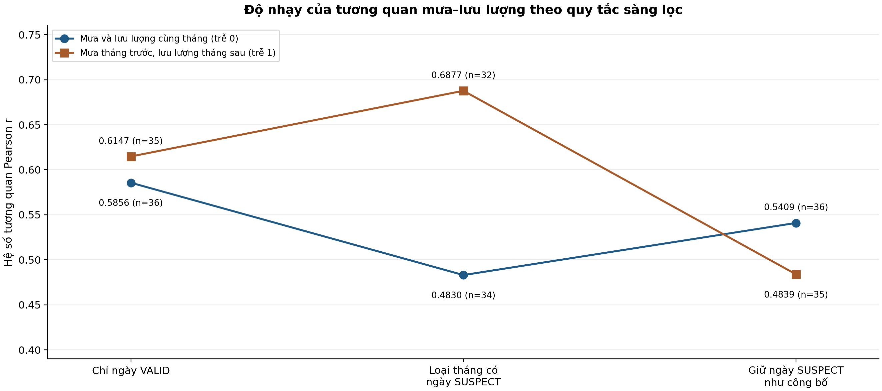
Hình 9. Độ nhạy của tương quan Pearson theo xử lý dữ liệu nghi vấn
Nguồn: Nhóm biên tập lại từ T05, T07 và T08, dựa trên số liệu công trình [8] và CHIRPS3 [9]; mỗi điểm ghi hệ số r và số cặp n. Hình chỉ minh họa độ nhạy, không chứng minh trễ 1 mạnh hơn.
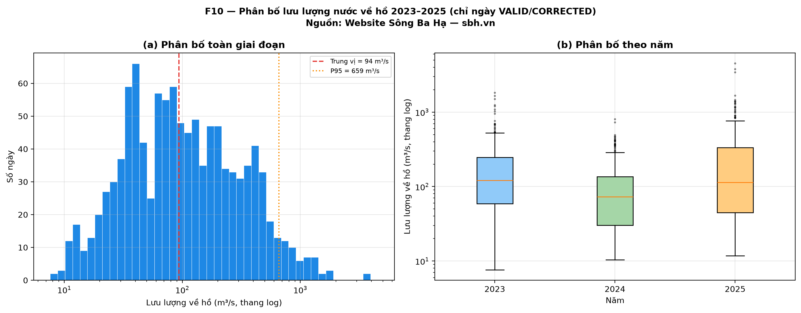
Hình 10. Phân bố và phân vị lưu lượng về hồ hợp lệ
Nguồn: Dữ liệu thủy văn sau QA và mã phân tích của nhóm; tệp F10 trong bộ bàn giao; số liệu công trình [8].
Hình 11 biểu diễn quan hệ giữa lượng mưa lưu vực (trục hoành) và lưu lượng về hồ (trục tung) cho toàn bộ 36 tháng trong giai đoạn nghiên cứu. Vùng mưa 235–322 mm được phóng to bên trong hình để làm nổi bật các cặp tháng có mưa gần nhau (D_P ≤ 10%) nhưng lưu lượng khác biệt rõ rệt (R_Q ≥ 2 lần). Sự phân tán mạnh trong vùng mưa tương đồng gợi ý tác động của điều kiện ẩm trước và đặc điểm nội mùa.
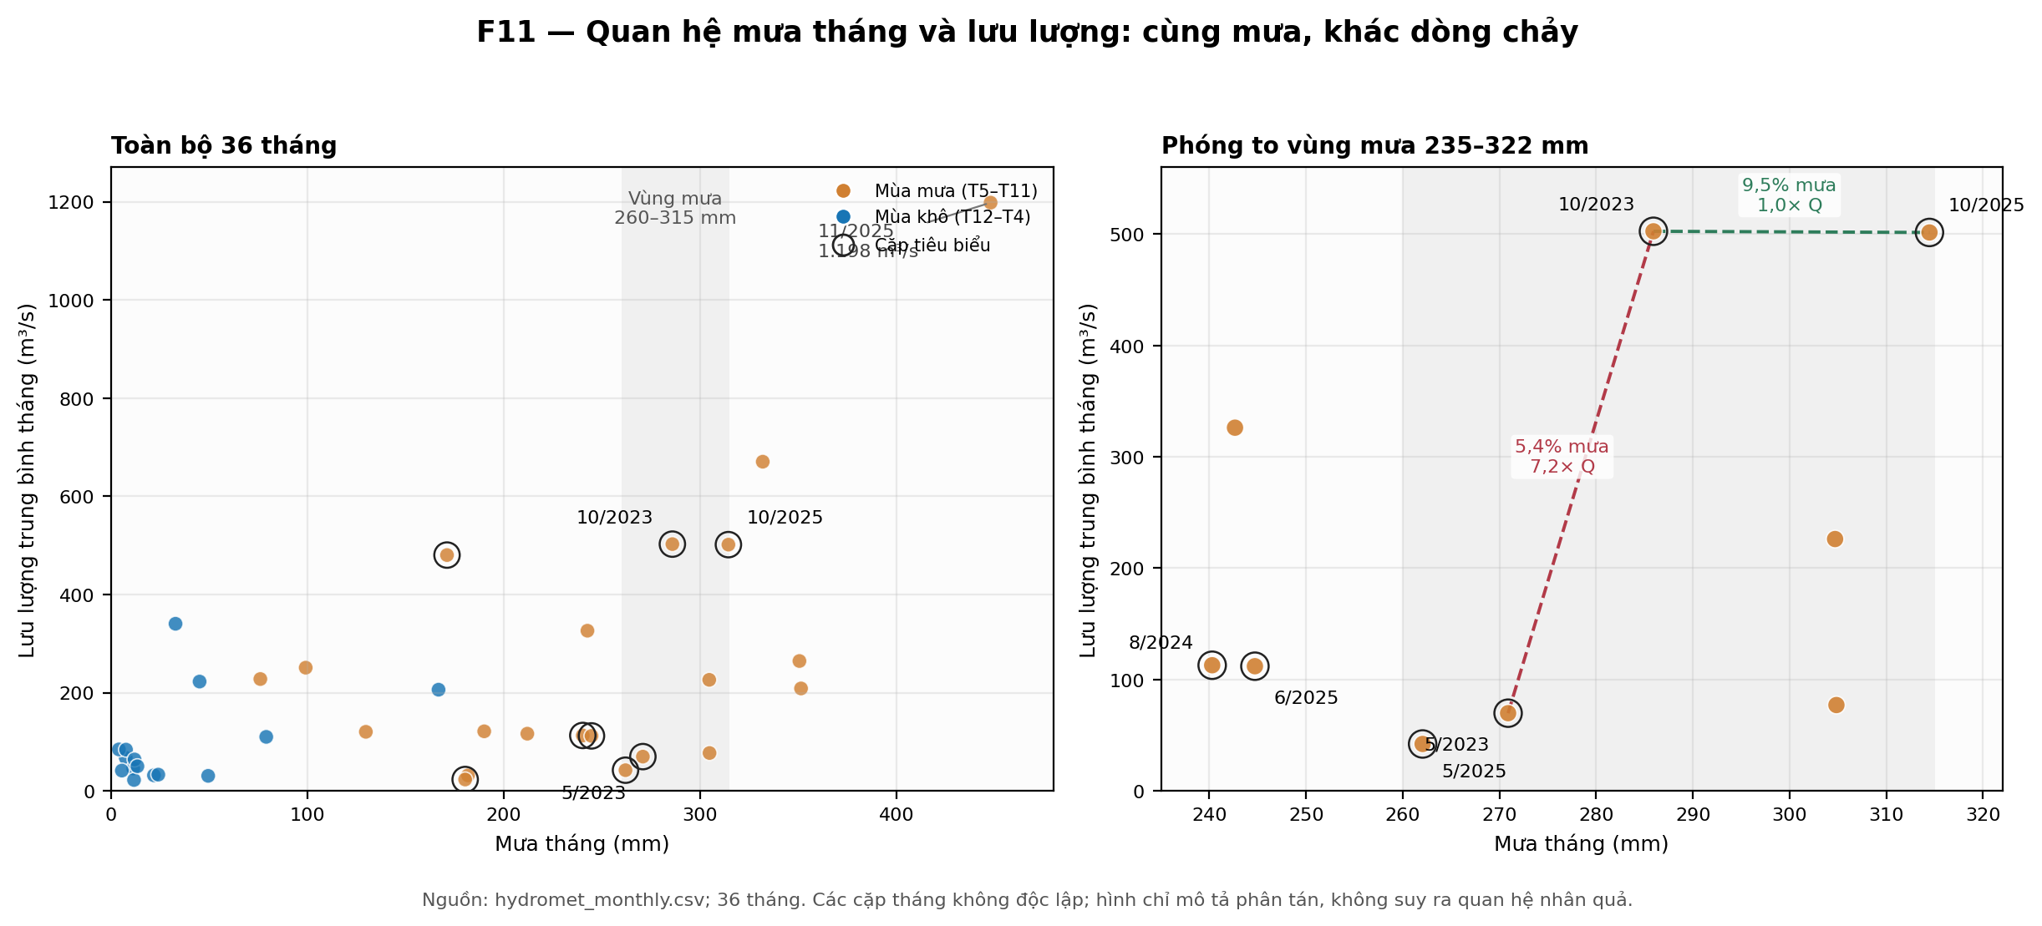
Hình 11. Quan hệ mưa tháng – lưu lượng về hồ: cùng lượng mưa nhưng khác biệt lưu lượng
Nguồn: Nhóm tính từ hydromet_monthly.csv; tệp F11_same_rain_pairs.png. Mỗi điểm là một tháng trong giai đoạn 2023–2025; các điểm khoanh tròn là cặp tháng tiêu biểu đã chọn. Lưu ý: các cặp không độc lập; không suy ra quan hệ nhân quả.

